ТЕМА: «ГРИБЫ»
- ЗАШТРИХУЙ ГРИБОК  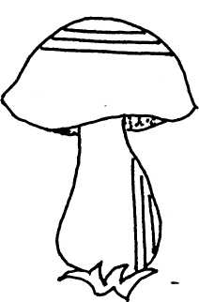  ПО ОБРАЗЦУ | 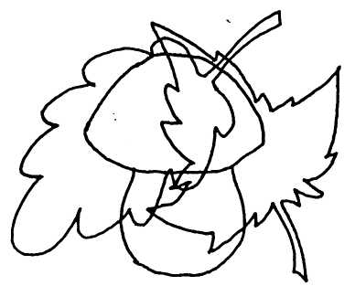  - Найди гриб среди листьев  и раскрась его.
СХОРОНИЛСЯ ПАРЕНЁК  ЗА ОСИНОВЫЙ ПЕНЁК.  ТОЛЬКО ШЛЯПКА ПАРЕНЬКА  ДЛЯ ЛЮБОГО ГРИБНИКА -  КАК МАЯК ДЛЯ МОРЯКА.  - (Соедини по точкам) | 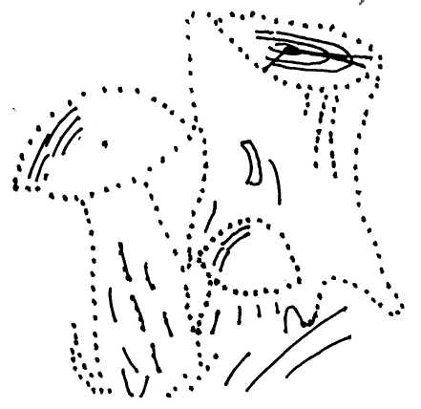
- Собери в корзинку съедобные грибы
